
МИНОБРНАУКИ РОССИИ
Федеральное государственное бюджетное образовательное учреждение
высшего образования
«МИРЭА − Российский технологический университет»
РТУ МИРЭА

Контрольная работа № 2

Выполнил:
Чернов Глеб Анатольевич
студент 2 курса
группы:
ЭФБО-13-24
________ Чернов Г.А.

Москва
2026 г.
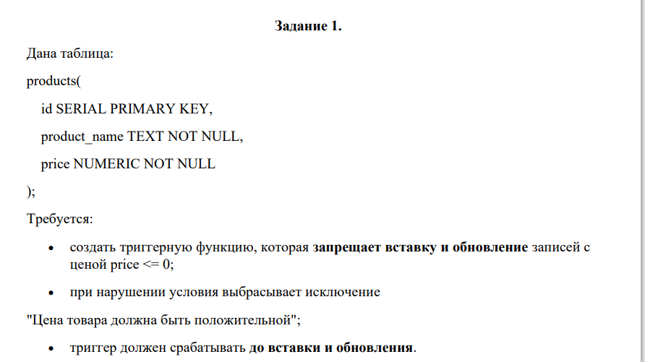
CREATE OR REPLACE FUNCTION taboo_update_matter()
RETURNS TRIGGER AS
$$
BEGIN
IF NEW.price <= 0 THEN
RAISE EXCEPTION 'Цена товара должна быть положительной';
END IF;

RETURN NEW;
END;
$$
LANGUAGE plpgsql;

CREATE TRIGGER trg_taboo_update_matter
BEFORE INSERT OR UPDATE ON products
FOR EACH ROW
EXECUTE FUNCTION taboo_update_matter();
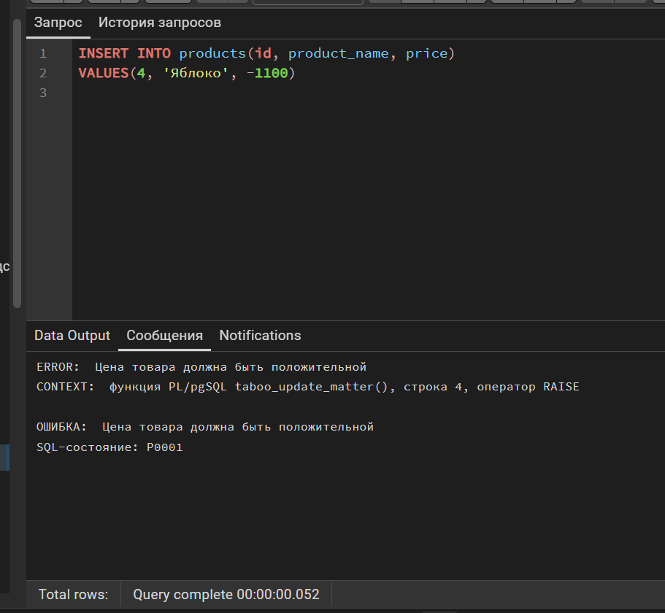
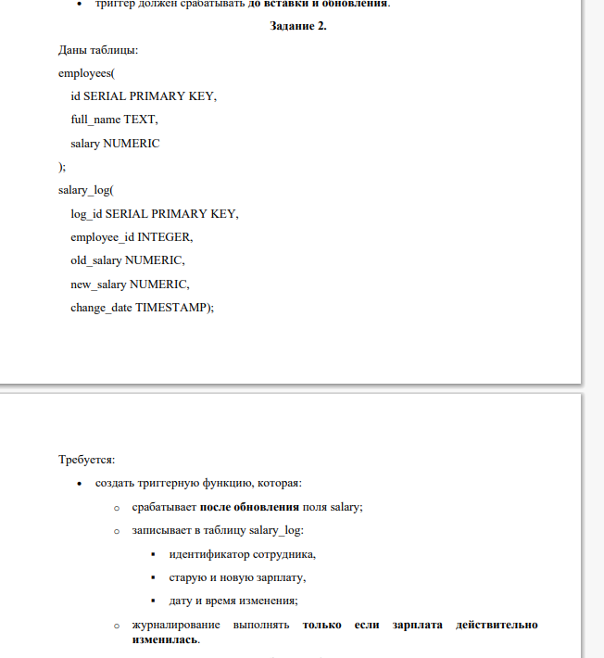
CREATE OR REPLACE FUNCTION log_salary()
RETURNS TRIGGER AS $$
BEGIN
IF NEW.salary IS DISTINCT FROM OLD.salary THEN
INSERT INTO salary_log (employee_id, old_salary, new_salary, change_date)
VALUES (
NEW.id,
OLD.salary,
NEW.salary,
CURRENT_TIMESTAMP
);
END IF;

RETURN NEW;
END;
$$ LANGUAGE plpgsql;

CREATE TRIGGER trg_log_salary
AFTER UPDATE OF salary ON employees
FOR EACH ROW
EXECUTE FUNCTION log_salary();

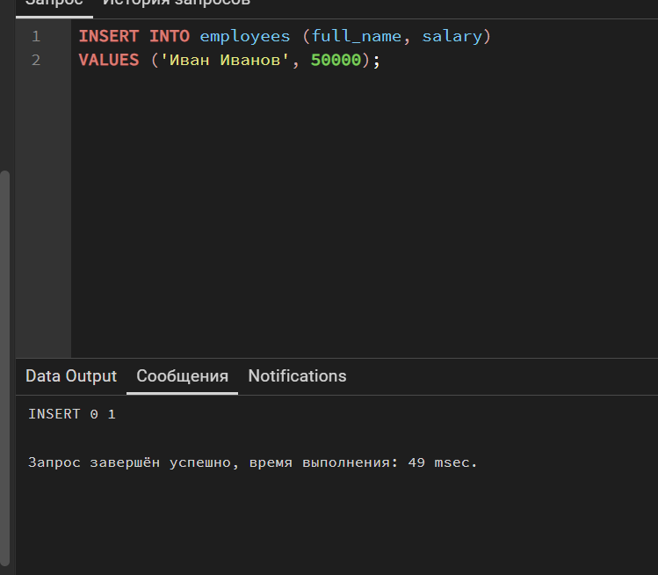
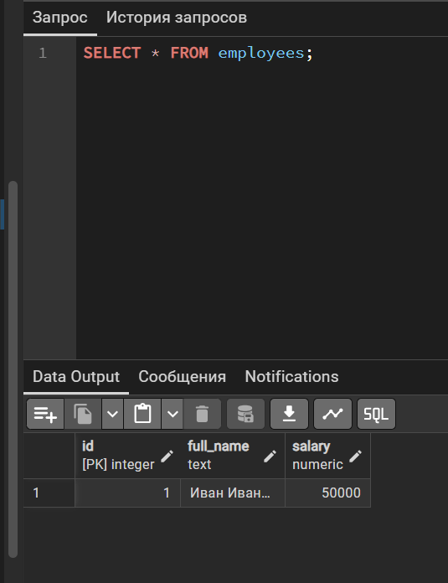
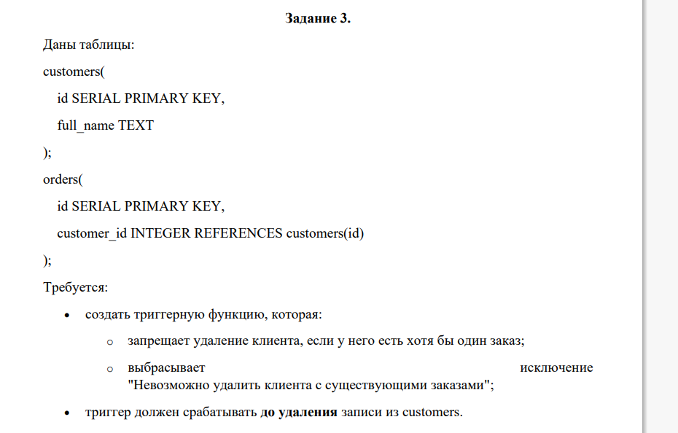
CREATE FUNCTION taboo_del_user()
RETURNS TRIGGER AS $$
DECLARE
count_orders NUMERIC;
BEGIN
SELECT COUNT(*) INTO count_orders
FROM orders
WHERE OLD.id = customer_id;

IF count_orders > 0
THEN
RAISE EXCEPTION 'Невозможно удалить клиента с существующими заказами';
END IF;
RETURN OLD;

END;
$$
LANGUAGE plpgsql;

CREATE TRIGGER trg_taboo_del_user
BEFORE DELETE ON customers
FOR EACH ROW
EXECUTE FUNCTION taboo_del_user();

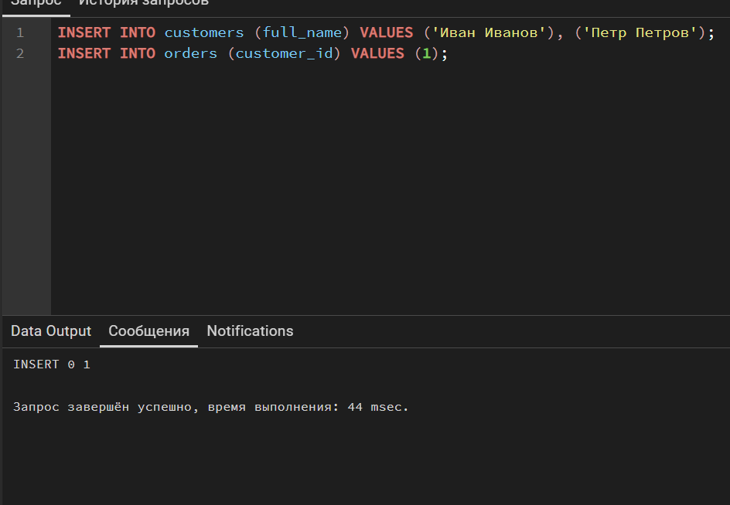
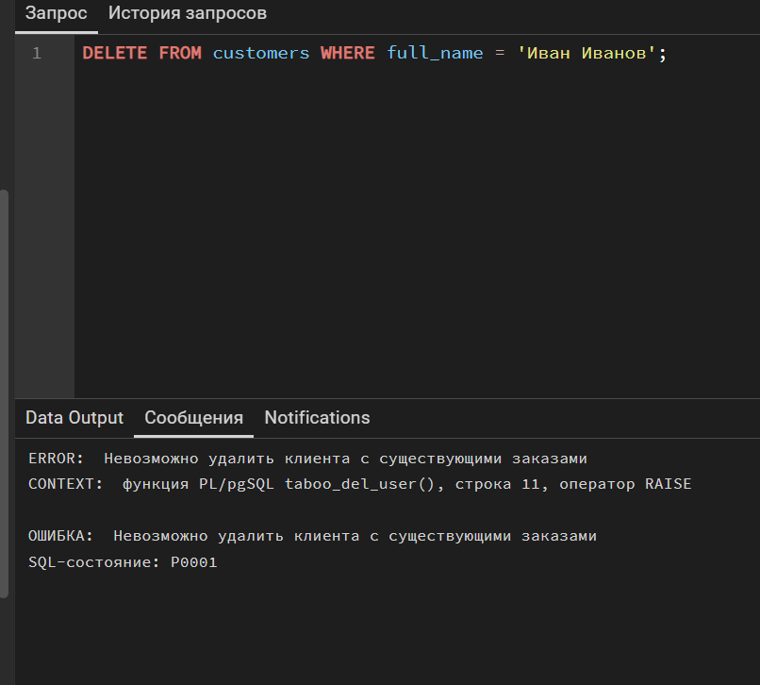
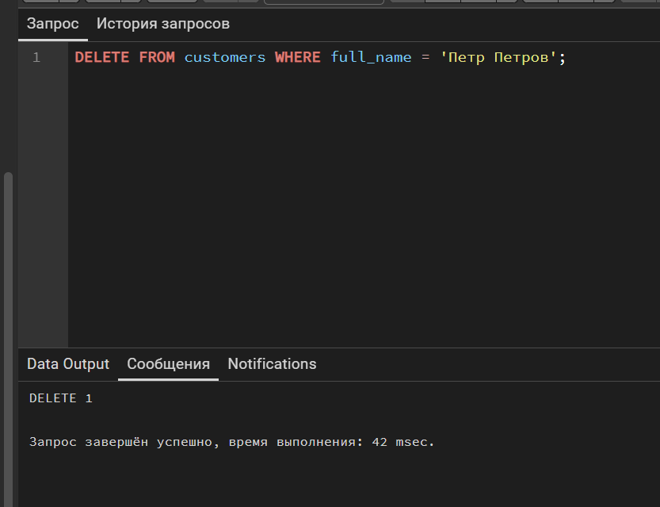
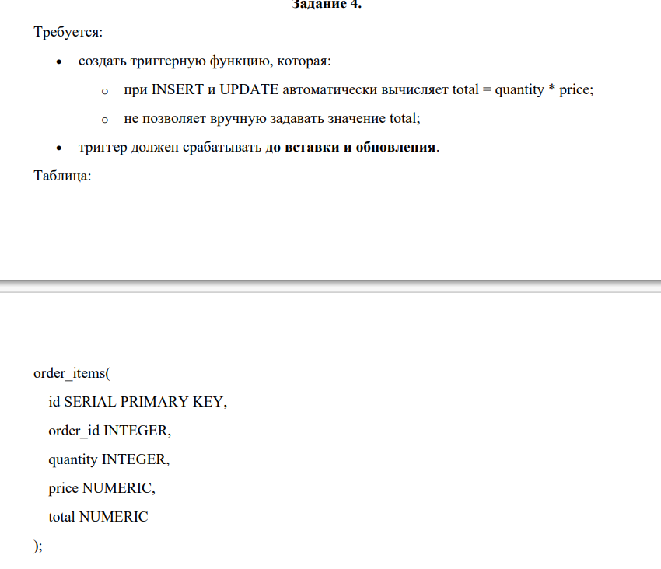
CREATE OR REPLACE FUNCTION calculate_total_safe()
RETURNS TRIGGER AS $$
BEGIN
NEW.total := NEW.quantity * NEW.price;
RETURN NEW;
END;
$$ LANGUAGE plpgsql;

CREATE TRIGGER trg_calculate_total_safe
BEFORE INSERT OR UPDATE ON order_items
FOR EACH ROW
EXECUTE FUNCTION calculate_total_safe();

